 | havo_natuurkunde_2009_2_2 | Bijlage |  | Correctiemodel |  |  | Taxonomie | Domein | Formule
T | Buis van Rubens
I[0] | Marc wil staande geluidsgolven zichtbaar maken met behulp van een buis van Rubens. Dit is een metalen buis waarin aan de bovenkant gaatjes zijn geboord. Het ene uiteinde van de buis is afgesloten met een luidspreker en het andere uiteinde van de buis is op de aardgasleiding aangesloten. De luidspreker is verbonden met een toongenerator.  Nadat de buis geheel gevuld is met aardgas steekt hij het gas dat uit de gaatjes stroomt met een aansteker aan. Alle vlammetjes zijn dan even hoog.  Marc zet de toongenerator aan en draait aan de frequentieknop.  Bij bepaalde frequenties ontstaat in de buis een staande geluidsgolf waardoor de vlammen niet meer allemaal even hoog staan. Zie de foto van {F1}.
F1[0] | 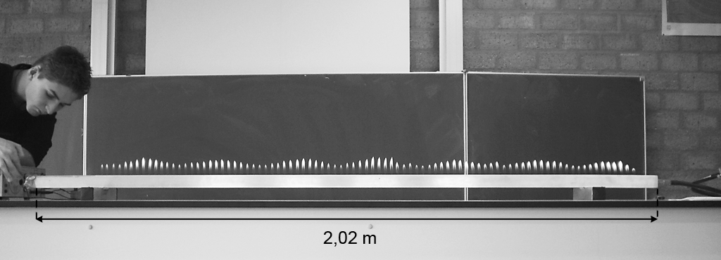
F1[1]
I[1] | Op de plaatsen waar de vlammen een maximale lengte hebben, bevindt zich in de buis een buik (B). Op de plaatsen waar de vlammen een minimale lengte hebben, bevindt zich in de buis een knoop (K).  Zie {F2}. Hierin zijn de afstanden x en y aangegeven.
Q1 | Welke van de afstanden, x of y, is gelijk aan één hele golflengte? | B1 |  | A | De afstand y komt overeen met één hele golflengte.
 |  |  |  | C
 |  |  |  | P | Correct antwoord: y | 1 | 1 | B.1.3
I[2] | Op het moment dat de foto genomen is, produceerde de luidspreker een toon van 890 Hz. De hele buis, zoals afgebeeld in {F1}, is 2,02 m lang.
Q2 | Bepaal de voortplantingssnelheid van het geluid in aardgas. | B2 |  | A | $$v = 4,5⋅ {10}^{2} ±0,2⋅{10}^{2} m/s$$
 |  |  |  | C | voorbeeld van een bepaling:  Voor de voortplantingssnelheid van het geluid geldt: $v=fλ$ waarin $f=890 Hz$ en $λ=\frac{2,8}{11,3}⋅2,02=0,501 m$.  Hieruit volgt dat $v=890⋅0,501=4,5⋅ {10}^{2} m/s$  Opmerkingen:  - Als bij de vorige vraag x is geantwoord en dat hier consequent is toegepast: geen aftrek.  - Als uit {F1}is geconcludeerd dat A = 4λ : goed rekenen.
 |  |  |  | P | Gebruik van $v=fλ$ | 1 | 2 | B.1.3 | B.1.2
 |  |  |  | P | opmeten van $λ$ | 1 | 3 | B.1.3
 |  |  |  | P | toepassen van de schaalfactor | 1 | 3 | B.1.3
 |  |  |  | P | completeren van de bepaling | 1 | 3 | B.1.3
I[3] | Wanneer het gas een tijd gebrand heeft, verdwijnt het golfpatroon van de vlammetjes. Kennelijk treedt er dan geen resonantie meer op.  Door de frequentie van de toongenerator iets te veranderen, kan Marc weer hetzelfde golfpatroon als in {F1} terugkrijgen.  De voortplantingssnelheid van geluid neemt toe als de temperatuur stijgt.
Q3 | Beantwoord de volgende vragen:  − Geef een verklaring voor het verdwijnen van de resonantie.  − Moet Marc een grotere of juist een kleinere frequentie instellen om hetzelfde golfpatroon weer terug te krijgen? Licht je antwoord toe. | B3 |  | A | voorbeeld van antwoorden:  − Als de vlammetjes een tijd branden, stijgt de temperatuur van het gas (waardoor de voortplantingssnelheid van het geluid toeneemt). Daardoor neemt λ toe / verandert λ (omdat de frequentie even groot blijft) en past de golflengte niet meer bij de lengte van de buis / kan er geen resonantie meer optreden.  − Omdat de golflengte door de temperatuurstijging is toegenomen, moet deze weer kleiner worden en dat kan door de frequentie te verhogen.
 |  |  |  | C
 |  |  |  | P | inzicht dat de temperatuur van het gas stijgt als de vlammetjes een tijd branden | 1 | 3 | B.1.3
 |  |  |  | P | inzicht dat de golflengte dan niet meer past bij de lengte van de buis | 1 | 3 | B.1.3
 |  |  |  | P | inzicht dat de golflengte weer kleiner moet worden | 1 | 3 | B.1.3
 |  |  |  | P | inzicht dat daarvoor de frequentie verhoogd moet worden | 1 | 3 | B.1.3

